Лекція 7. Стилізація природних форм
План
1. Cуть поняття стилізація
2. Прийоми стилізації.
3. Використання стилізованих зображень.

Стилізація означає декоративне узагальнення і підкреслення особливостей форми предметів за допомогою ряду умовних прийомів. Можна спростити або ускладнити форму, колір, деталі об'єкту, а також відмовитися від передачі об'єму (Рисунок 34).

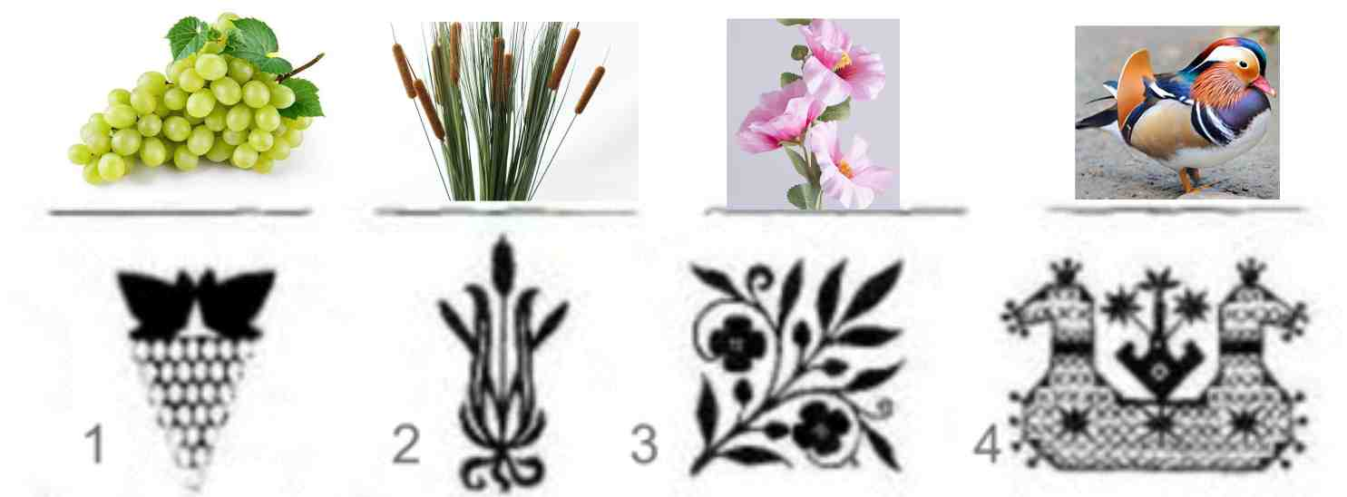
Рисунок 34 – Принципи стилізації:
1) – перетворення об’ємної форми в площинну, спрощення конструкції;
2) – узагальнення форми зі зміною абрису;
3) – узагальнення форми в її межах;
4) – узагальнення та ускладнення форми, додавання деталей,
яких немає природня форма

Проте спростити форму зовсім не означає обіднити її, спростити — лише
підкреслити виразні сторони, опустивши малозначимі деталі. У основі будь-якого художнього твору лежить органічний зв'язок між його складовими елементами. Принципи стилізації мають свої особливості в народному і декоративно-прикладному мистецтві, в живописі і графіці. Народні орнаменти створюються, як правило, на основі стилізації реальних природних форм (Рисунок 35). Беручи основне, майстер перетворить предмет, підпорядковувавши його форму і колір ритмічному ладу орнаменту. Народний майстер творить на основі емоційно-асоціативного сприйняття.
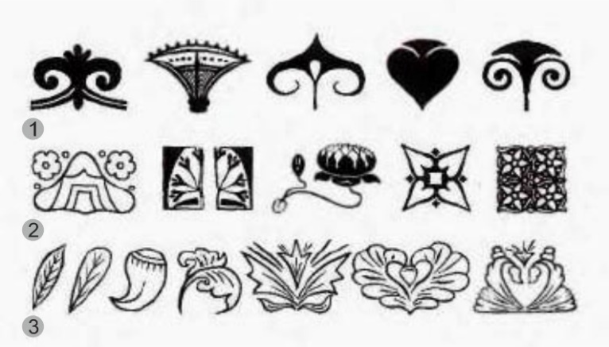
Рисунок 35 – Елементи побудови орнаменту:
- – крито-мікенський орнамент; 2) – орнамент епохи модерн;
- – орнамент з листя та квітів

Загальне стильове рішення орнаменту, його лінійна і колірна композиції підкажуть творче переосмислення натури. Мотив для орнаменту можна знайти, вивчаючи форми і розфарбовування комах, ящірок, мінералів, морських раковин та ін.

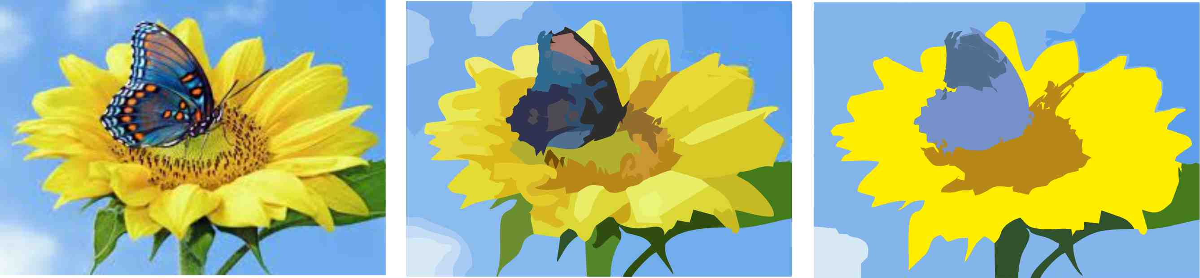
Рисунок 36 – Узагальнення форми в кольорі: 1) – реалістичне зображення;
2) – стилізоване зображення; 3) – абстрактне зображення

2. Щоб не допускати сліпого копіювання натури, корисно попрацювати на основі вражень, що збереглися у вас, або асоціацій. Самостійне сприйняття, його вивчення допоможуть скластися певному відношенню до натури, яке створює основу для фантазії. У станковому (живопис, графіка) і декоративному мистецтві процес узагальнення форми має багато спільного. Художник, зберігаючи її пластичну виразність, виділяє головне і типове, відмовляючись від другорядних деталей. Усі спостережувані в реальній формі відтінки, як правило, наводяться до декількох кольорів. Можлива і повна відмова від реального кольору. Пошуки образу підказують те або інше рішення. Художник може змінювати предмет у будь-якій мірі, відхід від натури буває дуже значним. Квітка, лист, гілку можна трактувати майже як геометричні форми або зберегти природні плавні контури. Наприклад, перетворити мальовничими засобами реальний образ квітки в декоративний і навіть абстрактний можна так, як на Рисунку 36.
Іноді в характеристиці предмета деталь може грати провідну роль (Рисунок 37).

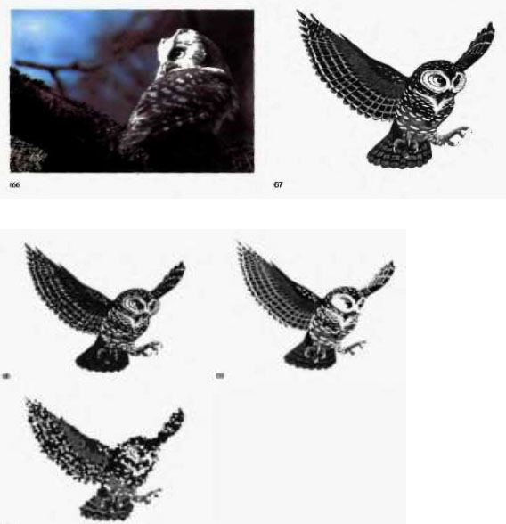
Рисунок 37 – Стилізація птаха

Свідомо акцентуючи увагу на деталі, як би перебільшуючи її значення, можна «загострити» образ. Форма тіла, дзьоба, оперення птаха та інші деталі впливають на виразність зображення і характер цілого. У кожному з варіантів використані різні якості натури і способи штрихування. Міра узагальненості форми і вибирання засобів художньої виразності визначаються поставленим завданням, задуманим чином.
Зображення фігури морського коника доведене до такої міри узагальнення, що останній знак за відсутності елементу, що зображує око, викликає інші асоціації.
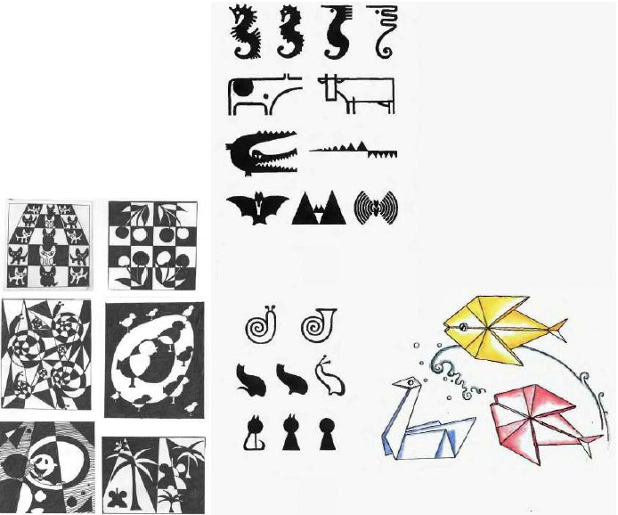
Рисунок 38 – Приклади стилізації

Окрім зображення зовнішнього вигляду, знаком можна виразити і інші особливості зображуваної істоти. Наприклад, можна намалювати мукаючу або таку, що дивиться корову, агресивного крокодила, передати те, що кажан має локаційні властивості (Рисунку 38).
Нерідко в двох або декількох знаках закладений один і той же образотворчий елемент, але вони несуть різний сенс. Наприклад, в знаках равлика і музичного духового інструменту закладений такий образотворчий елемент, як спіраль, і тільки специфічні елементи форми наповнюють кожен знак своїм сенсом. Існують пограничні стани, коли знак або не нагадує нічого, або асоціюється з іншим предметом.
Форма одного об'єкту може переходити у форму іншого за рахунок додавання або виключення якого-небудь образотворчого елементу.
Узагальнене зображення, що нагадує знак, виходить в результаті складання
паперу в мистецтві орігамі. Порівняння знакового і реалістичного зображень розвиває абстрактне мислення.
Люди завжди захоплюються приголомшливо реалістичними картинами. Здається, що ти протягнеш руку - і погладиш собаку, торкнешя води, зірвеш гроно винограду. Та що говорити про реалістичність - вони самі іноді здаються реальніше за справжнє життя. А ось копітка праця дизайнера часто залишається непоміченою. Хоча саме завдяки його роботі багато компаній отримують свій логотип. Лаконічний, чіткий, який добре сприймається, але не завжди ми розглядаємо його впритул. Так от, стилізовані тварини найчастіше з'являються саме в цьому виді образотворчого мистецтва. Втім, люди, бажаючі набити татуювання, теж стикаються з ними. Стилізація розвиває спостережливість, розширює творче мислення.
3. Якщо заглянути в енциклопедію по мистецтву, то прочитаємо, що стилізація це узагальнення ряду предметів, виділення їх відмінних рис, що відразу впадають у вічі. Зрозуміло, що якщо стилізувати, скажімо, тигра, то на усіх варіантах будуть смужки, по яких і дізнаємося хижака, в ситуації з левом - грива. Стилізовані тварини на усіх зображеннях виглядатимуть як декілька ліній. Втім, якщо упорядкувати їх, підпорядкувати загальній ідеї, то вони дадуть уявлення про цілу історію. Можна трактувати стилізацію по-іншому: це підпорядкування зображення певним правилам. Наприклад, американська традиція припускає «олюднення» тварин, наділ їх справжнісінькими емоціями і антропоморфними рисами обличчя.
Стилізувати звірів можна і так, щоб вони були схожі на частину орнаменту. Парнокопитні тварини, наприклад, складатимуться з шестерінок. Навіщо стилізувати? Стилізація тварин, як вже згадувалося раніше, використовується в основному при створенні логотипів і емблем. Орел, чи тигр, зображений на гербі баскетбольного клубу, запам'ятається відразу, якщо буде лаконічним, але в той же час точним, чітким. Якщо ж ви хочете стати щасливим володарем татуювання, то навряд чи захочете зображувати, скажімо, кішку абсолютно точно, до того ж, таке завдання навряд чи буде легко здійснити. Так само справа йде і з метеликами. Найчастіше використовують саме силует: він і виглядає оригінальніше, і не втрачає символіки. Стилізація тварин може згодитися і в дизайні одягу: наприклад, ви хочете ексклюзивний принт на футболку. Тоді можна намалювати силует звіра. На цьому, здавалося б, можна зупинитися. А можна заповнити увесь простір, наприклад, написами, сердечками, геометричними фігурами. Графічна стилізація тварин: з чого розпочати? Передусім ознайомтеся з цим звіром. Шукайте фотографії, зображення з різних ракурсів: стилізація тварин розпочинається саме з цього. Потрібно і прочитати про особливості цього виду. Так ви навчитеся виділяти головні риси у фігурі, позі, звичках. Стилізація тварин грунтується на тому, щоб можна було відобразити увесь образ однією лінією. Подумайте, що б ви хотіли виділити: очі, живіт, лапи, крила, луску, дзьоб, хвіст? Мінімум деталей - ось правильно вибраний шлях. Тепер додайте, наприклад, пінгвінам, темної луски. Пара ліній - і стилізація тварин створила чудеса - ваші пінгвіни грають в м'яч, їдять морозиво, читають газету. Якщо ж ви працюєте на комп'ютері, то зробити стилізацію зовсім нескладно. Зробіть малюнок чорно-білим і доведіть контраст до максимуму. Тепер у нас є лише силует. З ним і працюємо - додаємо або прибираємо зайві лінії, регулюємо товщину, їх безперервність. Якщо результат вийшов досить витонченим, то можна зробити, наприклад, з метелика орнамент. За стилізацію може зійти і нарис маркером, зроблений безперервною лінією. Усім відомий логотип Lacoste - крокодил. Він теж є стилізацією. Точно так, як і крокодил, що складається суцільно з трикутників або кругів.
Стиль - це почерк, сукупність прийомів, по яких ми впізнаємо художника, країну або епоху. І якщо відштовхуватися саме від цього значення слова, то можна зробити імітацію під Ван Гога або Древню Грецію. Досить популярною є стилізація тварин під Дисней - найяскравіше вона проявляється в анімованому зображенні. Як же створити звіра, наприклад, в анімаційній традиції? Спершу промальовуємо загальні контури мордочки. А далі згодиться ваша спостережливість: як виразити кішці губи в усмішці, як зробити хитрі очі лисиці? Приказки, фразеологізми підкажуть вам, які емоції зображувати (Рисунок 39).
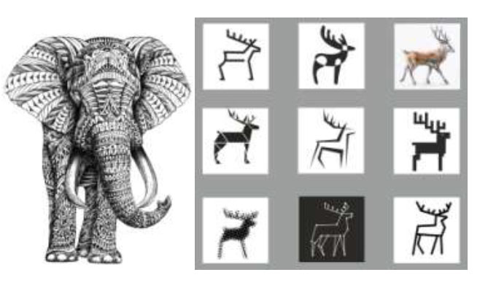
Рисунок 39 – Стилізація тварини

Також важлива образність. Потрібне зображення в стилі Єгипту? Використовуйте кішок, зображених в профіль, також поєднуйте частини тіла людей і звірів. Якщо ви мрієте про звірятко, гідну кисть Ван Гога, то використовуйте хисткі лінії, яскраві кольори. Популярний арт зараз – особи кішок замість обличчя Мони Лізи. Що ж важливо пам'ятати художникові, що стилізує тварин? По-перше, вихоплюйте з усієї картинки тільки головні деталі і яскравіше показуйте їх. По-друге, використовуйте мінімум ліній. Або ж намагайтеся максимально наблизити початкове зображення до потрібного стилю - а ось це якраз і досягається за допомогою деталей. З чим же працювати для стилізації? Якщо не використовуєте графічний редактор, то тоді вам в допомогу блокнот і на вибір: олівець, гелієва ручка, туш, маркер, пастель.

